福建信息学院
毕业设计（论文）

论文题目： 电子万年历

系 别： 电子工程系
专 业： 电子信息工程技术
班 级： 电子1011班
学 号：
学生姓名：
指导教师：

目 录
前言 1
1 绪论 3
1.1 课题研究的背景 3
1.2课题的研究目的与意义 3
1.3课题解决的主要内容 3
2 系统的方案设计与论证 4
2.1单片机芯片设计与论证 4
2.2按键控制模块设计与论证 4
2.3时钟模块设计与论证 5
2.4温度采集模块设计与论证 5
2.5显示模块模块设计与论证 5
3 系统硬件的设计 6
3.1 STC89C52单片机 7
3.1.1 最小系统设计 9
3.1.2 时钟电路 9
3.1.3 复位电路 10
3.2时钟芯片DS1302接口设计与性能分析 10
3.2.1 DS1302性能简介 10
3.2.2 DS1302接口电路设计 10
3.3温度芯片DS18B20接口设计与性能分析 12
3.3.1 DS18B20性能简介 13
3.3.2 DS18B20接口电路设计 14
3.3.3 DS18B20的工作时序 14
3.4 LCD显示模块 17
3.4.1 LCD1602的特性及使用说明 17
3.4.2 LCD1602与MCU的接口电路 19
3.5按键模块设计 20
4 系统软件的设计 20
4.1主程序流程图的设计 21
4.2 程序设计 22
4.2.1 DS1302读写程序设计 22
4.2.2 温度程序设计 24
5 系统的机体设计及调试 25
5.1系统的模块组成 25
5.2系统软件调试与仿真 26
5.3系统硬件调试 28
总结 30
参考文献: 31

摘 要：本文介绍了基于STC89C52单片机的多功能电子万年历的硬件结构和软硬件设计方法。本设计由数据显示模块、温度采集模块、时间处理模块和调整设置模块四个模块组成。系统以STC89C52单片机为控制器，以串行时钟日历芯片DS1302记录日历和时间，它可以对年、月、日、时、分、秒进行计时，还具有闰年补偿等多种功能。温度采集选用DS18B20芯片，万年历采用直观的数字显示，数据显示采用1602液晶显示模块，可以在LCD1602上同时显示年、月、日、周日、时、分、秒，还具有时间校准等功能。此万年历具有读取方便、显示直观、功能多样、电路简洁、成本低廉等诸多优点，具有广阔的市场前景。

关键字：单片机,时钟芯片, 温度传感器, 1602液晶显示器

前言
随着科技的快速发展，时间的流逝,从观太阳、摆钟到现在电子钟，人类不断研究，不断创新纪录。目前，单片机技术的应用产品已经走进了千家万户。电子万年历的出现给人们的生活带来了诸多方便。随着微电子技术的高速发展，单片机在国民经济的个人领域得到了广泛的运用。单片机以体积小、功能全、性价比高等诸多优点，在工业控制、家用电器、通信设备、信息处理、尖端武器等各种测控领域的应用中独占鳌头，单片机开发技术已成为电子信息、电气、通信、自动化、机电一体化等专业技术人员必须掌握的技术。
单片机单芯片的微小体积和低的成本，可广泛地嵌入到如玩具、家用电器、机器人、仪器仪表、汽车电子系统、工业控制单元、办公自动化设备、金融电子系统、舰船、个人信息终端及通讯产品中，成为现代电子系统中最重要的智能化工具，于是基于单片机的醒目而时尚的电子版万年历顺应而生。基于单片机的电子万年历结合了时钟和日历的功能，将其二者融为一体，在显示时间的同时还能显示日期和年、月，它主要是通过单片机来读取时钟芯片的时间、日期，然后送给显示设备显示出来。而电子万年历作为电子类小设计不仅是市场上的宠儿，也是是单片机实验中一个很常用的题目。因为它的有很好的开放性和可发挥性，因此对作者的要求比较高，不仅考察了对单片机的掌握能力更加强调了对单片机扩展的应用。而且在操作的设计上要力求简洁，功能上尽量齐全，显示界面也要出色。日历钟显示清晰直观、走时准确、可以进行夜视，并且还可以扩展出多种功能。

1 绪论
根据具体的实际要求，我们进行了合理的分工安排，表1为我们这次设计的分工情况。
表1 分工情况
项目调查，资料查找 | **********
制作原理图，模拟仿真Proteus，程序整理,文档制作 | ****
元件清单整理、采购，设计pcb，温度、显示程序整理 | ***
焊接，电路调试，按键、时钟程序整理 | ***

1.1 课题研究的背景
随着科技的快速发展，时间的流逝,从观太阳、摆钟到现在电子钟，人类不断研究，不断创新纪录。它可以对年、月、日、时、分、秒进行计时，还具有闰年补偿等多种功能，而且DS1302的使用寿命长，误差小。对于数字电子万年历采用直观的数字显示，可以同时显示年、月、日、周日、时、分、秒和温度等信息，还具有时间校准等功能。该电路采用STC89C52单片机作为核心，功耗小，能在5V的低压工作，电压可选用4.5~5.5V电压供电。
此万年历具有读取方便、显示直观、功能多样、电路简洁、成本低廉等诸多优点，符合电子仪器仪表的发展趋势，具有广阔的市场前景。

1.2课题的研究目的与意义
二十一世纪是数字化技术高速发展的时代，而单片机在数字化高速发展的时代扮演着极为重要的角色。电子万年历的开发与研究在信息化时代的今天亦是当务之急，因为它应用在学校、机关、企业、部队等单位礼堂、训练场地、教学室、公共场地等场合，可以说遍及人们生活的每一个角落。所以说电子万年历的开发是国家之所需，社会之所需，人民之所需。
由于社会对信息交换不断提高的要求及高新技术的逐步发展，促使电子万年历发展并且投入市场得到广泛应用。

1.3课题解决的主要内容
本课题所研究的电子万年历是单片机控制技术的一个具体应用，主要研究内容包括以下几个方面：
（1）选用电子万年历芯片时，应重点考虑功能实在、使用方便、单片存储、低功耗、抗断电的器件。
（2）根据选用的电子万年历芯片设计外围电路和单片机的接口电路。
（3）在硬件设计时，结构要尽量简单实用、易于实现，使系统电路尽量简单。
（4）根据硬件电路图，在开发板上完成器件的焊接。
（5）根据设计的硬件电路，编写控制STC89C52芯片的单片机程序。
（6）通过编程、编译、调试，把程序下载到单片机上运行，并实现本设计的功能。
（7）在硬件电路和软件程序设计时，主要考虑提高人机界面的友好性，方便用户操作等因素。

2 系统的方案设计与论证
单片机电子万年历的制作有多种方法，可供选择的器件和运用的技术也有很多种。所以，系统的总体设计方案应在满足系统功能的前提下，充分考虑系统使用的环境，所选的结构要简单使用、易于实现，器件的选用着眼于合适的参数、稳定的性能、较低的功耗以及低廉的成本。
按照系统设计的要求，初步确定系统由电源模块、时钟模块、显示模块、键盘接口模块、温度测量模块和闹钟模块共六个模块组成，电路系统构成框图如图1所示。

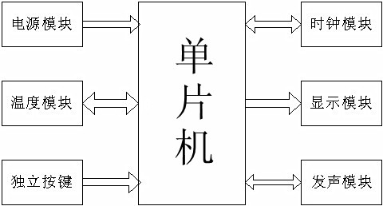
图1 硬件电路框图

2.1单片机芯片设计与论证
方案一:

方案1：采用51系列单片机作为系统控制器
单片机算术运算功能强，软件编程灵活、自由度大，可用软件编程实现各种算法和逻辑控制。由于其功耗低、体积较小、技术成熟和成本低等优点，在各个领域应用广泛。而且抗干扰性能好。

方案2：采用凌阳系列单片机作为系统的控制器
凌阳系列单片机可以实现各种复杂的逻辑功能，模块大，密度高，它将所有器件集成在一块芯片上，减少了体积，提高了稳定性。凌阳系列单片机提高了系统的处理速度，适合作为大规模实时系统的控制核心。
因51单片机价格比凌阳系列低得多，且本设计不需要很高的处理速度，从经济和方便使用角度考虑，本设计选择了方案1。

2.2按键控制模块设计与论证
方案一：采用矩阵键盘，由于按键多可实现数值的直接键入，但在系统中需要CPU不间断的对其端口扫描。
方案二：采用独立按键，查询简单，程序处理简单,可节省CPU资源。
因系统中所需按键不多，为了释放更多的CPU占有时间，操作方便，故采用方案二。

2.3时钟模块设计与论证
方案一：直接采用单片机定时计数器提供秒信号，使用程序实现年、月、日、星期、时、分、秒计数。采用此种方案虽然减少芯片的使用，节约成本，但是，实现的时间误差较大。

方案二：采用DS1302为计时时钟芯片
该芯片是串行电路，与单片机接口简单，但需另备电池和32.768kHz晶振，因焊接工艺和晶振质量等原因会导致精度降低。

方案三：采用DS12C887为计时时钟芯片
该芯片与单片机采用8位并口通信，传递信息速度快。自带有锂电池和晶振，外部掉电后，其内部时间信息还能够保持10年之久，因电路被封装在一起，可以保证很高的精度和抗干扰能力。而且芯片功能丰富，可以通过内部寄存器设置闹钟，并产生闹钟中断。
由于DS1302时钟芯片计数时间精度高，而且具有闰年补偿功能且价格经济实惠等优点，故采用方案二。

2.4温度采集模块设计与论证
方案一：采用温度传感器（如热敏电阻或AD590），再经AD转换得到数字信号，精度较准，但价格昂贵，电路较复杂。
方案二：采用数字式温度传感器DS18B20，它能直接读出被测温度，并且可根据实际要求通过简单的编程实现9-12位的数字值读数方式，但准确度不高，误差最大达2度。
因为用DS18B20温度芯片，采用单总线访问，降低成本、降低制作难度且可节省单片机资源，故采用方案二。

2.5显示模块模块设计与论证
方案一：采用静态显示方法，静态显示模块的硬件制作较复杂及功耗大，要用到多个移位寄存器，但不占用端口，只需两根串口线输出。
方案二：采用动态显示方法，动态显示模块的硬件制作简单，段扫描和位扫描各占用一个端口，总需占用单片机14个端口，采用间断扫描法功耗小、硬件成本低及整个硬件系统体积相对减小。
方案三:采用LCD的方法,具有硬件制作简单可直接与单片机接口,显示内容多,功耗小,成本低等优点,LCM1602可显示32个字符,采用LCD的缺点是亮度不够。

比较以上三种方案：方案一硬件复杂体积大、功耗大；方案二硬件简单、功耗小；方案三硬件简单，显示内容多,功耗小,成本低等。本系统设计要求达到功耗小、体积小、成本低，显示信息多等要求，权衡三种方案，选择方案三。

3 系统硬件的设计
根据上述所确定的系统方案构想，下面进行系统硬件电路的具体设计，系统的具体设计在下面会详细介绍。

3.1 STC89C52单片机
单片微型计算机是随着微型计算机的发展而产生和发展的。自从1975 年美国德克萨斯仪器公司的第一台单片微型计算机（ 简称单片机）TMS-1000 问世以来，迄今为止，单片机技术已成为计算机技术的一个独特分支，单片机的应用领域也越来越广泛，特别是在工业控制中经常遇到对某些物理量进行定时采样与控制的问题，在仪器仪表智能化中也扮演着极其重要的角色。
如果将8位单片机的推出作为起点，那么单片机的发展历史大致可以分为以下几个阶段：
第一阶段（1976—1978）：单片机的探索阶段。以Intel公司的MCS-48为代表。MCS-48的推出是在工控领域的探索，参与这一探索的公司还有Motorola、Zilog等。都取得了满意的效果。这就是SCM的诞生年代，“单片机”一词即由此而来。
第二阶段（1978—1982）：单片机的完善阶段。Intel公司在MCS-48基础上推出了完善的、典型的单片机系列MCS-51。它在以下几个方面奠定了典型的通用总线型单片机体系结构。
（1）完善的外部总线。MCS-51设置了经典的8位单片机的总线结构，包括8位数据总线、16位地址总线、控制总线及具有多机通信功能的串行通信接口。
（2）CPU外围功能单元的集中管理模式。
（3）体现工控特性的地址空间及位操作方式。
（4）指令系统趋于丰富和完善，并且增加了许多突出控制功能的指令。
第三阶段（1982—1990）：8位单片机的巩固发展及16位单片机的推出阶段，也是单片机向微控制器发展的阶段。Intel公司推出的MCS-96系列单片机，将一些用于测控系统的模数转换器、程序运行监视器、脉宽调制器等纳入片中，体现了单片机的微控制器特征。
第四阶段（1990—）：微控制器的全面发展阶段。随着单片机在各个领域全面、深入地发展和应用，出现了高速、大寻址范围、强运算能力的8位/16位/32位通用型单片机，以及小型廉价的专用型单片机。
单片机是在集成电路芯片上集成了各种元件的微型计算机，这些元件包括中央处理器CPU、数据存储器RAM、程序存储器ROM、定时/计数器、中断系统、时钟部件的集成和I/O接口电路。由于单片机具有体积小、价格低、可靠性高、开发应用方便等特点，因此在现代电子技术和工业领域应用较为广泛，在智能仪表中单片机是应用最多、最活跃的领域之一。在控制领域中,现如今人们更注意计算机的底成本、小体积、运行的可靠性和控制的灵活性。在各类仪器、仪表中引入单片机，使仪器仪表智能化，提高测试的自动化程度和精度，提高计算机的运算速度，简化仪器仪表的硬件结构，提高其性能价格比。
单片机主要特点：
（1）有优异的性能价格比。
（2）集成度高、体积小、有很高的可靠性。单片机把各功能部件集成在一块芯片上，内部采用总线结构，减少了各芯片之间的连线，大大提高了单片机的可靠性和抗干扰能力。另外，其体积小，对于强磁场环境易于采取屏蔽措施，适合在恶劣环境下工作。
（3）控制功能强。为了满足工业控制的要求，一般单片机的指令系统中均有极丰富的转移指令、I/O口的逻辑操作以及位处理功能。单片机的逻辑控制功能及运行速度均高于同一档次的微机。
（4）低功耗、低电压，便于生产便携式产品。
（5）外部总线增加了I2C（Inter-Integrated Circuit）及SPI(Serial Peripheral Interface)等串行总线方式，进一步缩小了体积，简化了结构。
（6）单片机的系统扩展和系统配置较典型、规范，容易构成各种规模的应用系统。
优异的性能价格比。
1）集成度高、体积小、有很高的可靠性。
单片机把各功能部件集成在一块芯片上，内部采用总线结构，减少了各芯片之间的连线，大大提高了单片机的可靠性与抗干扰能力。另外，其体积小，对于强磁场环境易于采取屏蔽措施，适合于在恶劣环境下工作。
此外，程序多采取固化形式也可以提高可靠性。
2）控制功能强。
为了满足工业控制要求，一般单片机的指令系统中均有极丰富的转移指令、I/O口的逻辑操作以及位处理功能。单片机的逻辑控制功能及运行速度均高于同一档次的微机。
单片机的系统扩展、系统配置较典型、规范，容易构成各种规模的应用系统。
VCC：STC89C52电源正端输入，接+5V。
GND：电源地端。
XTAL1: 单芯片系统时钟的反相放大器输入端。
XTAL2： 系统时钟的反相放大器输出端，一般在设计上只要在 XTAL1 和 XTAL2 上接上一只石英振荡晶体系统就可以动作了，此外可以在两引脚与地之间加入一 20PF 的小电容，可以使系统更稳定，避免噪声干扰而死机。
RESET：STC89C52的重置引脚，高电平动作，当要对晶片重置时，只要对此引脚电平提升至高电平并保持两个机器周期以上的时间，AT89S51便能完成系统重置的各项动作，使得内部特殊功能寄存器之内容均被设成已知状态，并且至地址0000H处开始读入程序代码而执行程序。
EA/Vpp："EA"为英文"External Access"的缩写，表示存取外部程序代码之意，低电平动作，也就是说当此引脚接低电平后，系统会取用外部的程序代码（存于外部EPROM中）来执行程序。因此在8031及8032中，EA引脚必须接低电平，因为其内部无程序存储器空间。如果是使用 8751 内部程序空间时，此引脚要接成高电平。此外，在将程序代码烧录至8751内部EPROM时，可以利用此引脚来输入21V的烧录高压（Vpp）。
ALE/PROG：ALE是英文"Address Latch Enable"的缩写，表示地址锁存器启用信号。STC89C52可以利用这支引脚来触发外部的8位锁存器（如74LS373），将端口0的地址总线（A0～A7）锁进锁存器中，因为STC89C52是以多工的方式送出地址及数据。平时在程序执行时ALE引脚的输出频率约是系统工作频率的1/6，因此可以用来驱动其他周边晶片的时基输入。此外在烧录8751程序代码时，此引脚会被当成程序规划的特殊功能来使用。
PSEN：此为"Program Store Enable"的缩写，其意为程序储存启用，当8051被设成为读取外部程序代码工作模式时（EA=0），会送出此信号以便取得程序代码，通常这支脚是接到EPROM的OE脚。STC89C52可以利用PSEN及RD引脚分别启用存在外部的RAM与EPROM，使得数据存储器与程序存储器可以合并在一起而共用64K的定址范围。
PORT0（P0.0～P0.7）：端口0是一个8位宽的开路汲极（Open Drain）双向输出入端口，共有8个位，P0.0表示位0，P0.1表示位1，依此类推。其他三个I/O端口（P1、P2、P3）则不具有此电路组态，而是内部有一提升电路，P0在当做I/O用时可以推动8个LS的TTL负载。
PORT2（P2.0～P2.7）：端口2是具有内部提升电路的双向I/O端口，每一个引脚可以推动4个LS的TTL负载，若将端口2的输出设为高电平时，此端口便能当成输入端口来使用。P2除了当做一般I/O端口使用外，若是在STC89C52扩充外接程序存储器或数据存储器时，也提供地址总线的高字节A8～A15，这个时候P2便不能当做I/O来使用了。
PORT1（P1.0～P1.7）：端口1也是具有内部提升电路的双向I/O端口，其输出缓冲器可以推动4个LS TTL负载，同样地若将端口1的输出设为高电平，便是由此端口来输入数据。如果是使用8052或是8032的话，P1.0又当做定时器2的外部脉冲输入脚，而P1.1可以有T2EX功能，可以做外部中断输入的触发脚位。
PORT3（P3.0～P3.7）：端口3也具有内部提升电路的双向I/O端口，其输出缓冲器可以推动4个TTL负载，同时还多工具有其他的额外特殊功能，包括串行通信、外部中断控制、计时计数控制及外部数据存储器内容的读取或写入控制等功能。
其引脚分配如下：
P3.0：RXD，串行通信输入。
P3.1：TXD，串行通信输出。
P3.2：INT0，外部中断0输入。
P3.3：INT1，外部中断1输入。
P3.4：T0，计时计数器0输入。
P3.5：T1，计时计数器1输入。
P3.6：WR：外部数据存储器的写入信号。
P3.7：RD，外部数据存储器的读取信号。
RST：复位输入。当振荡器复位器件时，要保持RST脚两个机器周期的高电平时间。
ALE/PROG：当访问外部存储器时，地址锁存允许的输出电平用于锁存地址的地位字节。在FLASH编程期间，此引脚用于输入编程脉冲。在平时，ALE端以不变的频率周期输出正脉冲信号，此频率为振荡器频率的1/6。因此它可用作对外部输出的脉冲或用于定时目的。然而要注意的是：每当用作外部数据存储器时，将跳过一个ALE脉冲。如想禁止ALE的输出可在SFR8EH地址上置0。此时， ALE只有在执行MOVX，MOVC指令是ALE才起作用。另外，该引脚被略微拉高。如果微处理器在外部执行状态ALE禁止，置位无效。
PSEN：外部程序存储器的选通信号。在由外部程序存储器取指期间，每个机器周期两次/PSEN有效。但在访问外部数据存储器时，这两次有效的/PSEN信号将不出现。
EA/VPP：当/EA保持低电平时，则在此期间外部程序存储器（0000H-FFFFH），不管是否有内部程序存储器。注意加密方式1时，/EA将内部锁定为RESET；当/EA端保持高电平时，此间内部程序存储器。
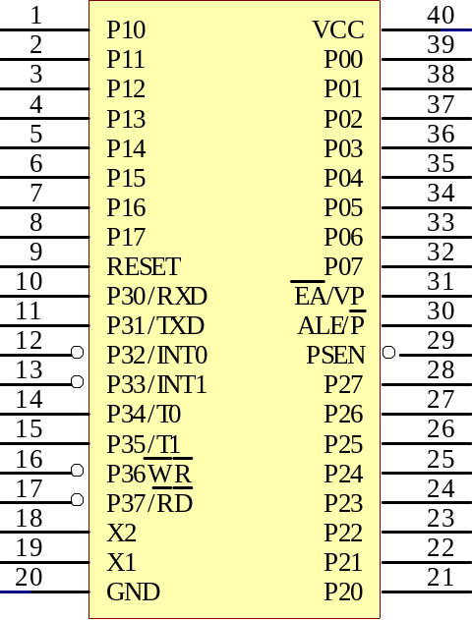
图2 STC89C52单片机引脚图

3.1.1 最小系统设计
最小系统包括单片机及其所需的必要的电源、时钟、复位等部件，能使单片机始终处于正常的运行状态。电源、时钟等电路是使单片机能运行的必备条件，可以将最小系统作为应用系统的核心部分，通过对其进行存储器扩展、A/D扩展等，使单片机完成较复杂的功能。
STC89C52是片内有ROM/EPROM的单片机，因此，这种芯片构成的最小系统简单﹑可靠。用STC89C52单片机构成最小应用系统时，只要将单片机接上时钟电路和复位电路即可，结构如图2所示，由于集成度的限制，最小应用系统只能用作一些小型的控制单元。

时钟电路
复位电路
51系列单片机
I/O
接口

图3 单片机最小系统原理框图

3.1.2 时钟电路
STC89C52单片机的时钟信号通常有两种方式产生：一是内部时钟方式，二是外部时钟方式。内部时钟方式如图3所示。在STC89C52单片机内部有一振荡电路，只要在单片机的XTAL1(18)和XTAL2(19)引脚外接石英晶体(简称晶振)，就构成了自激振荡器并在单片机内部产生时钟脉冲信号。图中电容C1和C2的作用是稳定频率和快速起振，电容值在5~30pF，典型值为30pF。晶振CYS的振荡频率范围在1.2~12MHz间选择，典型值为12MHz和6MHz。
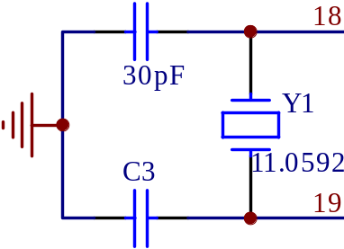
图4 STC89C52内部时钟电路

3.1.3 复位电路
当在STC89C52单片机的RST引脚引入高电平并保持2个机器周期时，单片机内部就执行复位操作(若该引脚持续保持高电平，单片机就处于循环复位状态)。
复位电路通常采用上电自动复位和按钮复位两种方式。
最简单的上电自动复位电路中上电自动复位是通过外部复位电路的电容充放电来实现的。只要Vcc的上升时间不超过1ms,就可以实现自动上电复位。
除了上电复位外，有时还需要按键手动复位。本设计就是用的按键手动复位。按键手动复位有电平方式和脉冲方式两种。其中电平复位是通过RST(9)端与电源Vcc接通而实现的。按键手动复位电路见图4。时钟频率用11.0592MHZ时C取10uF,R取10kΩ。
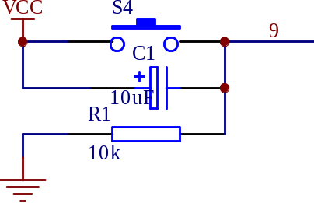
图5 STC89C52 复位电路

3.2时钟芯片DS1302接口设计与性能分析

3.2.1 DS1302性能简介
DS1302是Dallas公司生产的一种实时时钟芯片。它通过串行方式与单片机进行数据传送，能够向单片机提供包括秒、分、时、日、月、年等在内的实时时间信息，并可对月末日期、闰年天数自动进行调整；它还拥有用于主电源和备份电源的双电源引脚，在主电源关闭的情况下，也能保持时钟的连续运行。另外，它还能提供31字节的用于高速数据暂存的RAM。
DS1302时钟芯片内主要包括移位寄存器、控制逻辑电路、振荡器。DS1302与单片机系统的数据传送依靠RST，I/O，SCLK三根端线即可完成。其工作过程可概括为：首先系统RST引脚驱动至高电平，然后在SCLK时钟脉冲的作用下，通过I/O引脚向DS1302输入地址/命令字节，随后再在SCLK时钟脉冲的配合下，从I/O引脚写入或读出相应的数据字节。因此,其与单片机之间的数据传送是十分容易实现的，DS1302的引脚排列及内部结构图如图2：
DS1302引脚说明：
X1，X2 32.768kHz晶振引脚
GND 地线
RST 复位端
I/O 数据输入/输出端口
SCLK 串行时钟端口
VCC1 慢速充电引脚
VCC2 电源引脚
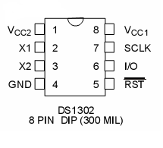

图5 DS1302管脚图

3.2.2 DS1302接口电路设计
1时钟芯片DS1302的接口电路及工作原理：
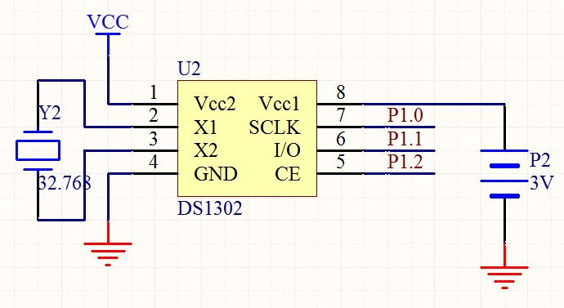
图6 DS1302与MCU接口电路
图6为DS1302的接口电路，其中Vcc1为后备电源，Vcc2为主电源。VCC1在单电源与电池供电的系统中提供低电源并提供低功率的电池备份。VCC2在双电源系统中提供主电源，在这种运用方式中VCC1连接到备份电源，以便在没有主电源的情况下能保存时间信息以及数据。
DS1302由VCC1或VCC2 两者中较大者供电。当VCC2大于VCC1+0.2V时，VCC2给DS1302供电。当VCC2小于VCC1时，DS1302由VCC1供电。
DS1302在每次进行读、写程序前都必须初始化，先把SCLK端置 “0”，接着把RST端置“1”，最后才给予SCLK脉冲；读/写时序如下图5所示。表-1为DS1302的控制字，此控制字的位7必须置1，若为0则不能对DS1302进行读写数据。对于位6，若对时间进行读/写时，CK=0，对程序进行读/写时RAM=1。位1至位5指操作单元的地址。位0是读/写操作位，进行读操作时，该位为1；进行写操作时，该位为0。控制字节总是从最低位开始输入/输出的。表-2为DS1302的日历、时间寄存器内容：“CH”是时钟暂停标志位，当该位为1时，时钟振荡器停止，DS1302处于低功耗状态；当该位为0时，时钟开始运行。“WP”是写保护位，在任何的对时钟和RAM的写操作之前，“WP”必须为0。当“WP”为1时，写保护位防止对任一寄存器的写操作。
2、DS1302的控制字
DS1302的控制字如表2所示。控制字节的高有效位（位7）必须是逻辑1，如果它为0，则不能把数据写入DS1302中，位6如果0，则表示存取日历时钟数据，为1表示存取RAM数据；位5至位1指示操作单元的地址；最低有效位（位0）如为1表
示进行读操作，为0表示进行写操作。控制字节总是从最低位开始输出。
表1 DS1302的控制字格式
1 | RAM/CK | A4 | A3 | A2 | A1 | A0 | RD/WR

3、数据输入输出（I/O）
在控制指令字输入后的下一个SCLK时钟的上升沿时，数据被写入DS1302，数据输入从低位即位0开始。同样，在紧跟8位的控制指令字后的下一个SCLK脉冲的下
降沿读出DS1302的数据，读出数据时从低位0位到高位7。如下图7所示。
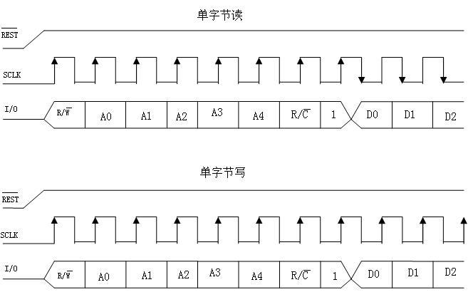
图7 DS1302读/写时序图
4、DS1302的寄存器AM
DS1302有12个寄存器，其中有7个寄存器与日历、时钟相关，存放的数据位为BCD码形式,其日历、时间寄存器及其控制字见表2。

表2 DS1302的日历、时间寄存器
写寄存器 | 读寄存器 | Bit7 | Bit6 | Bit5 | Bit7 | Bit3 | Bit2 | Bit1 | Bit0
80H | 81H | CH | 10秒 |  |  | 秒
82H | 83H |  | 10分 |  |  | 分
84H | 85H | 12/24 | 0 | 10 | 时 | 时
 |  |  |  | AM/PM | 时
86H | 87H | 0 | 0 | 10 日 |  | 日
88H | 89H | 0 | 0 | 0 | 10月 | 月
8AH | 8BH | 0 | 0 | 0 | 0 | 0 | 星期
8CH | 8DH | 10年 |  |  |  | 年
8EH | 8FH | WP | 0 | 0 | 0 | 0 | 0 | 0 | 0

此外，DS1302 还有年份寄存器、控制寄存器、充电寄存器、时钟突发寄存器及
与RAM相关的寄存器等。时钟突发寄存器可一次性顺序读写除充电寄存器外的所有寄存器内容。 DS1302与RAM相关的寄存器分为两类：一类是单个RAM单元，共31个，每个单元组态为一个8位的字节，其命令控制字为C0H～FDH，其中奇数为读操作，偶数为写操作；另一类为突发方式下的RAM寄存器，此方式下可一次性读写所有的RAM的31个字节，命令控制字为FEH(写)、FFH(读)。

3.3温度芯片DS18B20接口设计与性能分析

3.3.1 DS18B20性能简介

1.DS18B20的主要特性
DS18B20温度传感器是美国DALLAS半导体公司最新推出的一种改进型智能温度
传感器，与传统的热敏电阻等元件相比，它能直接读出被测温度，并且可根据实际要求通过简单的编程实现9-12位的数字值读数方式。现场温度直接以"一线总线"的数字方式传输，大大提高了系统的抗干扰性。适合于恶劣环境的现场温度测量，如：环境控制、设备或过程控制、测温类消费电子产品等。与前一代产品不同，新的产品支持3V～5.5V的电压范围，使系统设计更灵活、方便。其性能特点可归纳如下：
1.独特的单线接口仅需要一个端口引脚进行通信；
2.测温范围在-55℃到125℃，分辨率最大可达0.0625℃；
3.采用了3线制与单片机相连，减少了外部硬件电路；
4.零待机功耗；
5.可通过数据线供电，电压范围在3.0V-5.5V；
6.用户可定义的非易失性温度报警设置；
7.报警搜索命令识别并标志超过程序限定温度（温度报警条件）的器件；
8.负电压特性，电源极性接反时，温度计不会因发热烧毁，只是不能正常工作。
2.DS18B20工作原理
DS18B20的读写时序和测温原理与DS1820相同，只是得到的温度值的位数因分辨率不同而不同，且温度转换时的延时时间由2s减为750ms。 DS18B20测温原理如图5所示。图中低温度系数晶振的振荡频率受温度影响很小，用于产生固定频率的脉冲信号送给计数器1。高温度系数晶振随温度变化其振荡率明显改变，所产生的信号作为计数器2的脉冲输入。计数器1和温度寄存器被预置在－55℃所对应的一个基数值。计数器1对低温度系数晶振产生的脉冲信号进行减法计数，当计数器1的预置值减到0时，温度寄存器的值将加1，计数器1的预置将重新被装入，计数器1重新开始对低温度系数晶振产生的脉冲信号进行计数，如此循环直到计数器2计数到0时，停止温度寄存器值的累加，此时温度寄存器中的数值即为所测温度。图5中的斜率累加器用于补偿和修正测温过程中的非线性，其输出用于修正计数器1的预置值。
LSB
位置/清除
增加
计数器1

斜率累加器
计数比较器
温度寄存器
减到0
预置
计数器2
减到0
停止
预置
低温度系数晶振
高温度系数晶振

图8 DS18B20测温原

3.3.2 DS18B20接口电路设计
如6图所示，该系统中采用数字式温度传感器DS18B20，具有测量精度高，电路连接简单特点，此类传感器仅需要一条数据线进行数据传输，用P3.7与DS18B20的DQ口连接，Vcc接电源，GND接地。DS18B20的工作电流约为1mA，VCC一般为5V，则电阻R=5V/1mA=5KΩ，目前用的电阻一般不是可调电阻，只是固定阻值，市场上有的就那么几个型号。其中DS18B20接有电源，则需要一个上拉即可稳定的工作。这个电阻通常比较大，我们选择10K电阻的来起到上拉作用，使之为高电平，使后续电路保护。
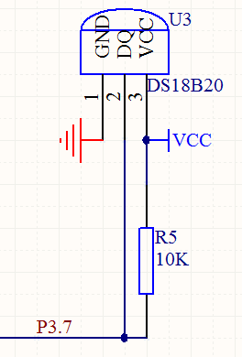
图9 温度传感器DS18B20接口

3.3.3 DS18B20的工作时序
1、复位时序图
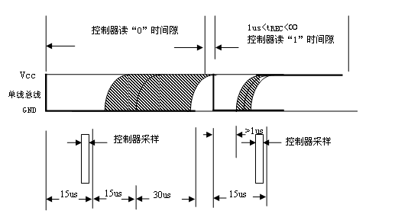
图10 复位时序图

- 读时序图

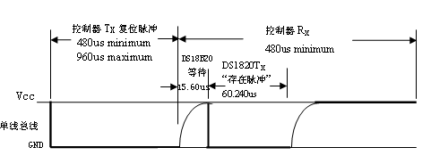
图11 读时序图
3、写时序图
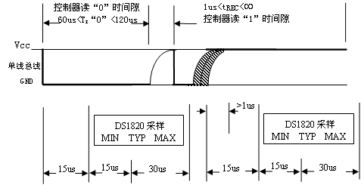
图12 写时序图
3、工作时序
1）总线时序
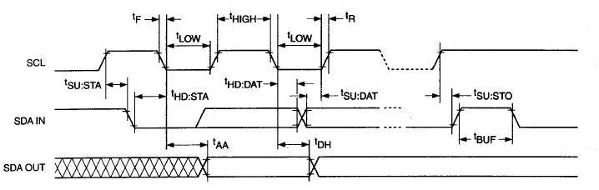
图13 总线时序
2）写周期时序

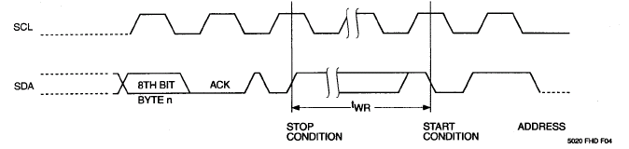
图14 写周期时序
3）起始/停止时序
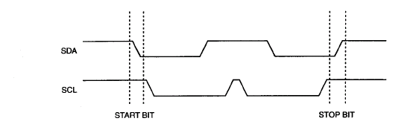
图15 起始/停止时序
4）应答时序
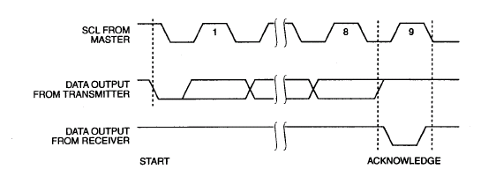

图16 应答时序
5）立即地址读时

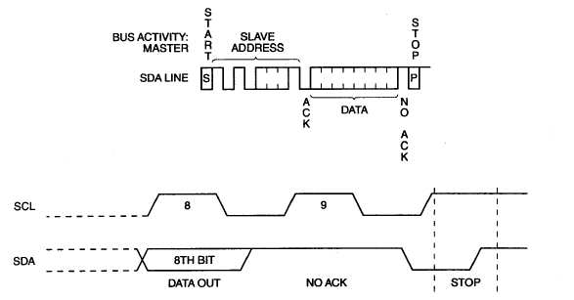
图17 立即地址读时序

3.4 LCD显示模块

3.4.1 LCD1602的特性及使用说明
- LCD1602的接口信号说明如表3
表3 LCD1602的接口信号
编号 | 引脚符号 | 功能说明 | 编号 | 引脚符号 | 功能说明
1 | VSS | 电源地 | 9 | D2 | DATA I/O
2 | VDD | 电源正极 | 10 | D3 | DATA I/O
3 | VL | 液晶显示偏压信号 | 11 | D4 | DATA I/O
4 | RS | 数据/命令选择端（H/L） | 12 | D5 | DATA I/O
5 | R/W | 读/写选择端（H/L） | 13 | D6 | DATA I/O
6 | E | 使能信号 | 14 | D7 | DATA I/O
7 | D0 | DATA I/O | 15 | BLA | 背光正极
8 | D1 | DATA I/O | 16 | BLK | 背光负极
2 基本操作时序如下：
1）读状态：RS=L，RW=H，E=H
2）写指令：RS=L，RW=L，D0～D7=指令码，E=高脉冲
3）读数据：RS=H，RW=H，E=H
4）写数据：RS=H，RW=L，D0～D7=数据，E=高脉冲
3 初始化设置
1）显示模式设置如表5：

表4 显示模式设置
指令码 |  |  |  |  |  |  |  | 功能
0 | 0 | 1 | 1 | 1 | 0 | 0 | 0 | 设置16*2显示，5*7点阵，8位数据接口

- 显示开/关及光标设置如表6：
表7 显示开/关及光标设置
指令码 |  |  |  |  |  |  |  | 功能
0 | 0 | 0 | 0 | 1 | D | C | B | D=1开显示；D=0关显示  C=1显示光标；C=0不显示光标  B=1光标闪烁；B=0光标不显示
0 | 0 | 0 | 0 | 0 | 1 | N | S | N=1当读或写一个字符后地址指针加一，且光标加一  N=0当读或写一个字符后地址指针减一，且光标减一  S=1当写一个字符，整屏显示左移（N=1）

3.4.2 LCD1602与MCU的接口电路
LCD的D0～D7分别接单片机的的P0口，作为数据线，因为P0口内部没有上
拉电阻，所以外部另外加上4.7K的上拉电阻；P2.5—P2.7分别接LCD的RS、RW、
E三个控制管脚；RV1用来调节LCD的显示灰度；BLK、BLA为背光的阴极和阳极，接上相应电平即点亮背光灯。如图18
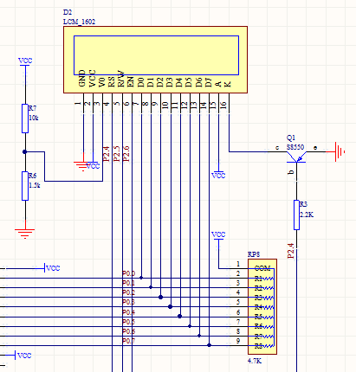
图18 显示电路
其中1602的第3脚接10K与1.5K的串联电阻起到分压作用，能够调节第一行与第二行亮度对比。第16接个三极管的作用放大，是为了能够让液晶显示器的背光灯亮起，从而在夜间也能观看万年历。

3.5按键模块设计
本系统用到了4个按键，其中一个用作系统手动复位，另外4个采用独立按键，该种接法查询简单，程序处理简单,可节省CPU资源，按键电路如图19所示，4个独立按键分别与STC89C52的P3.0、P3.1、P3.2、P3.3接口相连。
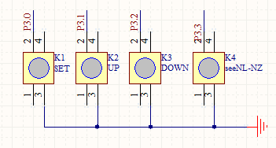
图19 按键电路
对以上4个按键作简要说明：K1——SET 键，K2——UP键，K3——DOWN键，K4——OUT/STOP键。
SET 键：按下SET键进入时间校准状态，按一下进入秒调整，两下分调整，依此类推可进行各年月日，时分秒以及星期的校准；
UP键：当SET键按下时，UP进行SET选定项（如：小时）的加操作;
DOWN键：当SET键按下时，DOWN进行SET选定项（如：小时）的减操作；
OUT键：当OUT键按下时，此键功能为退出校准功能，进入下一模式，显示温度值和上下限的温度值。

4 系统软件的设计
电子万年历的功能是在程序控制下实现的。该系统的软件设计方法与硬件设计相对应，按整体功能分成多个不同的程序模块，分别进行设计、编程和调试，最后通过主程序将各程序模块连接起来。这样有利于程序修改和调试，增强了程序的可移植性。
本系统的软件部分主要要进行公历计算程序设计，温度测量程序设计，按键的扫描输入等。程序开始运行后首先要进行初始化，把单片机的各引脚的状态按程序里面的初始化命令进行初始化，初始化完成后运行温度测量程序，读取出温度传感器测量出来的温度，然后运行公历计算程序，得到公历的时间、日期信息，再运行按键扫描程序，检测有无按键按下，如果没有按键按下则直接调用节日计算程序，根据得到的公历日期信息计算出节日，如果有按键按下则更新按键修改后的变量后送给节日计算程序，由节日计算程序根据修改后的变量计算出对应的节假日，计算完成后运行显示程序，显示程序将得到的温度数据、公历信息、节假日信息送给对应的数码管让其显示。

4.1主程序流程图的设计
主程序流程图如图20
开始
DS1302初始化
设置DS1302
读年月日星期时分秒
将读取的数据处理后送液晶屏显示
返回
图20 主程序流程图

4.2 程序设计

4.2.1 DS1302读写程序设计
本系统的时间读取主要来源于单片机对DS1302的操作，在硬件上时钟芯片DS1302与单片机的连接需要三条线，即SCLK(7)、I/O(6)、RST(5)，具体连接图见系统硬件设计原理图。读取写程序设计如下：
函 数 名：RTInputByte()
功 能：实时时钟写入一字节
说 明：往DS1302写入1Byte数据 (内部函数)
入口参数：d 写入的数据
返 回 值：无
void RTInputByte(uchar d)
{
uchar i;
ACC = d;
for(i=8; i>0; i--)
{
T_IO = ACC0; /*相当于汇编中的 RRC */
T_CLK = 1;
T_CLK = 0;
ACC = ACC >> 1;
}

函 数 名：RTOutputByte()
功 能：实时时钟读取一字节
说 明：从DS1302读取1Byte数据 (内部函数)
入口参数：无
返 回 值：ACC
uchar RTOutputByte(void)
{
uchar i;
for(i=8; i>0; i--)
{
ACC = ACC >>1; /*相当于汇编中的 RRC */
ACC7 = T_IO;
T_CLK = 1;
T_CLK = 0;
}
return(ACC);
}
函 数 名：W1302()
功 能：往DS1302写入数据
说 明：先写地址，后写命令/数据 (内部函数)
调 用：RTInputByte() , RTOutputByte()
入口参数：ucAddr: DS1302地址, ucData: 要写的数据
返 回 值：无

void W1302(uchar ucAddr, uchar ucDa)
{
T_RST = 0;
T_CLK = 0;
T_RST = 1;
RTInputByte(ucAddr); /* 地址，命令 */
RTInputByte(ucDa); /* 写1Byte数据*/
T_CLK = 1;
T_RST = 0;
}
函 数 名：R1302()
功 能：读取DS1302某地址的数据
说 明：先写地址，后读命令/数据 (内部函数)
调 用：RTInputByte() , RTOutputByte()
入口参数：ucAddr: DS1302地址

返 回 值：ucData :读取的数据
uchar R1302(uchar ucAddr)
{
uchar ucData;
T_RST = 0;
T_CLK = 0;
T_RST = 1;
RTInputByte(ucAddr); /* 地址，命令 */
ucData = RTOutputByte(); /* 读1Byte数据 */
T_CLK = 1;
T_RST = 0;
return(ucData);
}
DS1302与微处理器进行数据交换时，首先由微处理器向电路发送命令字节，命令字节最高位MSB(D7)必须为逻辑 1，如果D7=0，则禁止写DS1302，即写保护；D6=0，指定时钟数据，D6=1，指定RAM数据；D5～D1指定输入或输出的特定寄存器；最低位LSB(D0)为逻辑0，指定写操作(输入)，D0=1，指定读操作(输出) 。

4.2.2 温度程序设计
单总线上最基本的操作有初始化、写和读3种，所有其它的操作都由这3种基本操作组合而成，初始化用于对总线上的器件进行状态复位，写用于主节点向总线上写入一位数据，读用于主节点从总线上读取一位数据。在这3种操作中，只有写操作是单向的，初始化操作和读操作都是双向的。具体程序设计如下：
byte ow_reset(void)
{
byte presence;
DQ = 0; //拉低总线
delay(29); // 保持 480us
DQ = 1; // 释放总线
delay(3); // 等待回复
presence = DQ; // 读取信号
delay(25); // 等待结束信号
return(presence); // 返回 0：正常 1：不存在
}
//从 1-wire 总线上读取一个字节
byte read_byte(void)
{
byte i;
byte value = 0;

for (i=8;i>0;i--)
{
value>>=1;
DQ = 0;
DQ = 1;
delay(1);
if(DQ)value|=0x80;
delay(6);
}
return(value);
}
//向 1-WIRE 总线上写一个字节
void write_byte(char val)
{
byte i;
for (i=8; i>0; i--) // 一次写一位
{
DQ = 0; //
DQ = val&0x01;
delay(5); //
DQ = 1;
val=val/2;
}
delay(5);
}

5 系统的机体设计及调试

5.1系统的模块组成
本设计由数据显示模块、温度采集模块、时间处理模块和调整设置模块四个模块组成。系统的核心采用的是STC89C52单片机；数据显示模块采用的是LCD液晶显示；
温度采集模块用的是DS18B20温度传感器，该传感器所采用的是单总线传输，内部带有A/D转换，用起来非常方便；时间处理模块用的是DS1302时钟芯片，可以对年、月、日、周日、时、分、秒进行计时，还具有闰年补偿等多种功能；调整设置模块共包括四个按键：模式选择键、功能选择键、调整加按键、调整减按键。电路实际效果如图21

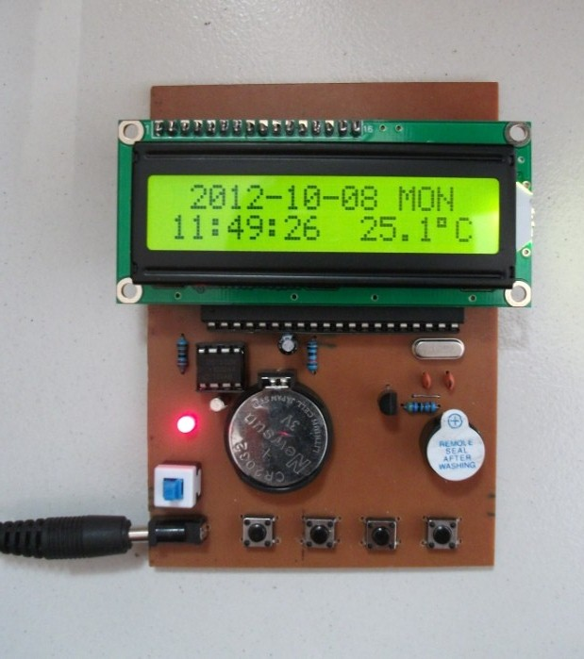
图21 实际效果图

5.2系统软件调试与仿真
通过编写出程序，然后在仿真原理图中检查单片机和液晶屏等器件是否能够正常显示。通过Keil uVision4软件的使用来编译程序的，确保了程序的正确性及程序所设计的功能能够顺利的实现。如图22程序运行图
通过软件的调试，接着在Proteus仿真软件里进行仿真。按原理图的设计在ISIS软件中连接好电路。接好后装入HEX文件后，单击仿真运行工具栏上的“运行”，在ISIS的编辑窗口中可以看到单片机应用系统的仿真运行效果。其中，红色方块代表高电平，蓝色方块代表低电平。如图21仿真效果图

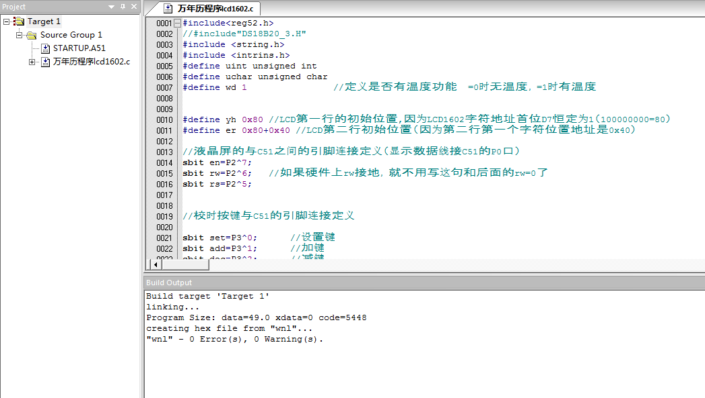

图22 程序运行图

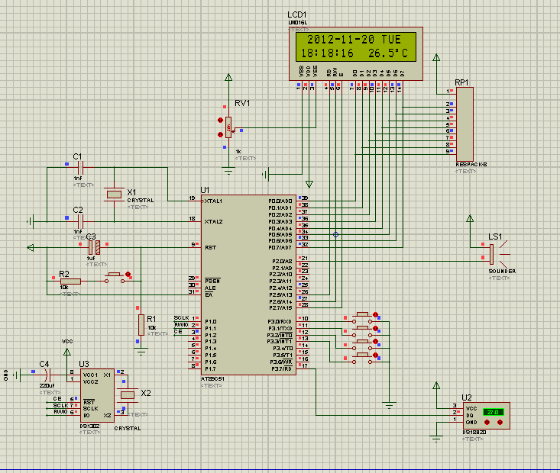
图23仿真效果图

5.3系统硬件调试
①次电路主要是检测格其引脚电压是否正常，晶振和电源是否接好，检测硬件电路是否有短路、断路、虚焊等，以确保设计的可靠性和电器元件的性能。而电路中的电源电路、晶体振荡电路、按键接口电路及复位电路、闹钟电路等都是采用基础的电路设计，除了基础电路硬件调试外我们还可以通过软件来测试硬件，如通过下载口写入其它一个比较简单的程序，以便测试。
②首先由USB电源插口接入5V的直流电压供给系统使用。在这里接上一个发光二级管作为指示，单输入电压正常时，二极管亮，LCD同时显示正常。系统在正常工作时，LCD液晶上第一行显示时分秒和温度，第二行显示年月日和星期，如果想要对时间进行调整，可以通过调整设置模块来实现。当按下设置键P3.0键时可调节主页面的时分秒、年月日的调节，P3.1为调整加按键，P3.2为调整减按键，P3.3按下时可进入另一种模式。第二种模式可显示闰年，第三种模式可设置闹钟时间。如果想要退出该模式就在按一下P3.3即可。
③在硬件调试过程中，当接通电源的时候，我们发现液晶显示器没有工作，背光灯有亮但没有数据出来。但电源指示灯已亮，说明电源输入正常，待我们用万用表测
电路中各电压时发现，单片机各引脚电压也正常，显示器的各引脚也正常。经过同学与老师的帮助，发现程序出错，改后再接电源，电路一切正常。
系统原理图如图24：

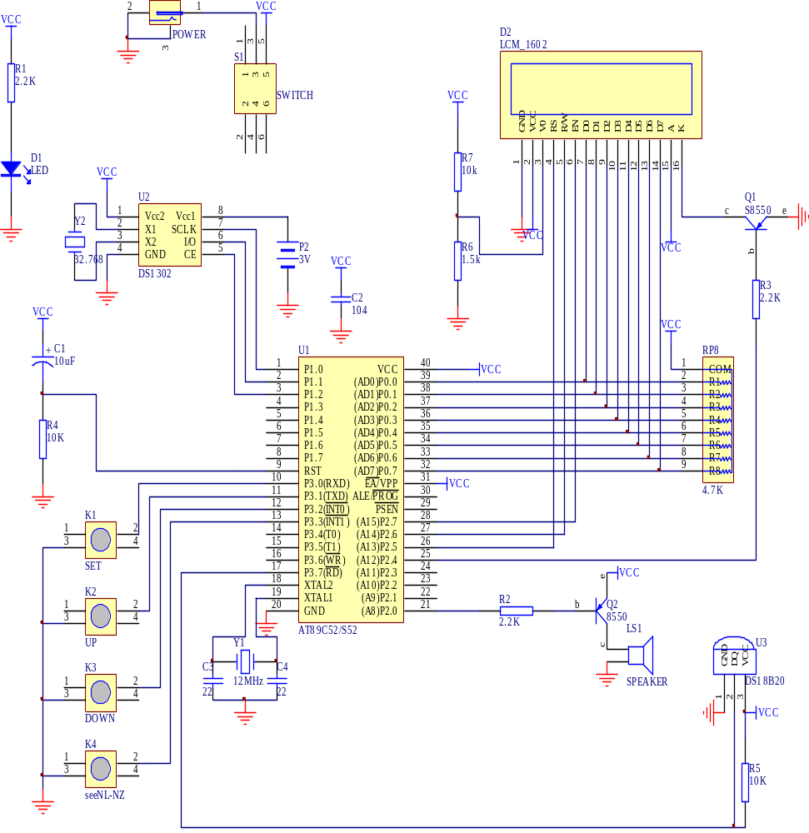
图24 系统原理图

总结

在整个设计过程中，硬件方面主要设计了STC89C52单片机的最小系统、DS1302接口电路、DS18B20接口电路、闹钟及LCD显示；软件方面借助各个渠道的资料，主要设计了阳历数据读取程序、阳历转阴历程序、温度采集程序、闹铃程序以及LCD显示程序；系统的调试主要是通过一块单片机开发板，再借助于Keil、STC以及少许自己搭建的外围电路实现的；再此过程中，分步调试时显示出了阳历的日期及时间，还有实时温度，集中调试时没有达到预期效果。此万年历具有读显示直观、功能多样、电路简洁、成本低廉等诸多优点，符合电子仪器仪表的发展趋势，具有广阔的市场前景。
在整个设计过程中学到了许多没学到的知识，在电路焊接时虽然没什么大问题，但从中也知道了焊接在整个作品中的重要性，电路工程量大，不能心急，一个个慢慢来不能急于求成。反而达到事半功倍的效果。对电路的设计、布局要先有一个好的构思，才显得电路板美观、大方。程序编写中，由于思路不清晰，开始时遇到了很多的问题，经过静下心来思考，理清了思路，反而得心应手。在此次设计中，知道了做事要有一颗平常的心，不要想着走捷径，一步一脚印。也练就了我们的耐心，做什么事都要有耐心。在本次设计中学到了很多很多东西，这是最重要的。
总之，此次毕业设计使我们的能力得到了全方位的提高，这次设计的电子万年历也存在的不足的地方，有待于以后的改进。

参考文献:
[1] 苏平.单片机的原理与接口技术[M].北京:电子工业出版社，2006,1-113.
[2] 王忠民.微型计算机原理[M].西安:西安科技大学出版社，2003,15-55.
[3] 左金生.电子与模拟电子技术[M].北京:电子工业出版社，2004,105-131.
[4] 新编单片机原理与应用（第二版）.西安电子科技大学出版社，2007.2
[5] 张萌.单片机应用系统开发综合实例[M]. 北京：清华大学出版社，2007.7
[6] 朱思荣．51单片机实现公历与农历、星期的转换[Z].当当电子网
[7] 李广弟. 单片机原理及应用[M] 北京航空航天大学出版社,2004年
[8] 王越明.电子万年历的设计[J].黑龙江科技信息，2004年

